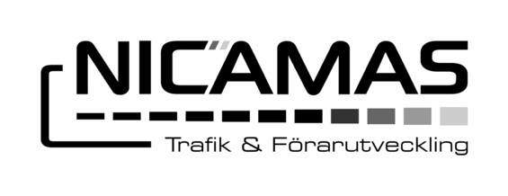

Kurs: Trafiken som arbetsmiljö

Det innebär ett stort ansvar att ha vägen som arbetsplats, både för egen säkerhet som för andra trafikanter och omgivning. Trafiken som arbetsmiljö är den arbetsplats där vi utsätts för de allra största riskerna.
Med NICAMAS förarutbildningar ökar ni era förares kunskaper för alla beslut som tas i trafiken.
Utbildningen säkerställer en hög riskmedvetenhet, bra miljötänk och en ödmjuk körstil.

- Planerad & sparsam körning med fokus på miljö & ekonomi (3,5 timmar)
Under en halvdag får deltagarna teoretiska kunskaper samt praktisk tillämpning i planerad och sparsam körning. Våra pedagogiska instruktörer skapar ett engagemang hos era förare för ämnet och motivation för en miljövänlig och sparsam körning.

- Trafiksäkerhetsutbildning – för en säkrare arbetsmiljö (3,5 timmar)
Här jobbar vi i Upplevelse & säkerhetshallen. Under kontrollerade och säkra former får deltagarna testa att krocka och volta med en bil. Insikten av en riktig kör- och sittställning, god lastsäkring, hastighetens betydelse och de krafter som en olycka kan innebära.
Trafiksäkerhetsövningar på asfalt och halkbana (vinterväglag).
- Panikbromsning i olika väglag och hastigheter, hur min stoppsträcka påverkas av förarens fokus, väglaget och val av hastighet.
- Styrning och undanmanöver i olika hastigheter och varierande väglag. Hur agerar man om det dyker upp ett plötsligt hinder på vägen, tex vilda djur.
- Distraktion och rätt fokus vid bilkörning.
- Avstånd och riskerna med upphinnande olyckor, vikten av avstånd till framförvarande fordon.
- Säkerhetssystem i bilen och dess funktion
- Däckens betydelse i olika väglag

Kursfakta:
Heldag (7 tim.) alternativt 2 halvdagar (3,5 + 3,5 tim.)
För 6 – 12 deltagare
Pris: Offereras
Utbildning i 2 kursmoduler

Lunch ingår

